Муниципальное бюджетное дошкольное образовательное учреждение Детский сад № 257 городского округа город Уфа РБ  Воспитание эстетического вкуса для развития личности ребенка  «Эстетика» – слово греческого происхождения, обозначающее способность чувственно воспринимать действительность.  Эстетическое воспитание призвано научить детей распознавать внутреннее содержание красоты внешнего мира и искусства через его внешние проявления. Научить взрослеющую личность ценить, анализировать и творить прекрасное – главная задача этого направления воспитательного процесса.  Задачи эстетического воспитания призваны максимально содействовать воплощению в жизнь главной цели: развивать способности  -видеть и оценивать красоту окружающего мира;  - - стремиться к гармонии во всех ее проявлениях;  - -уметь анализировать свои действия с точки зрения эстетических категорий.  Эстетика базируется на определенных категориях, которые должны учитываться при постановке целеполагания:  - -Красивое и уродливое;  - -Трагическое и комическое;  - -Духовное и низменное. |  | 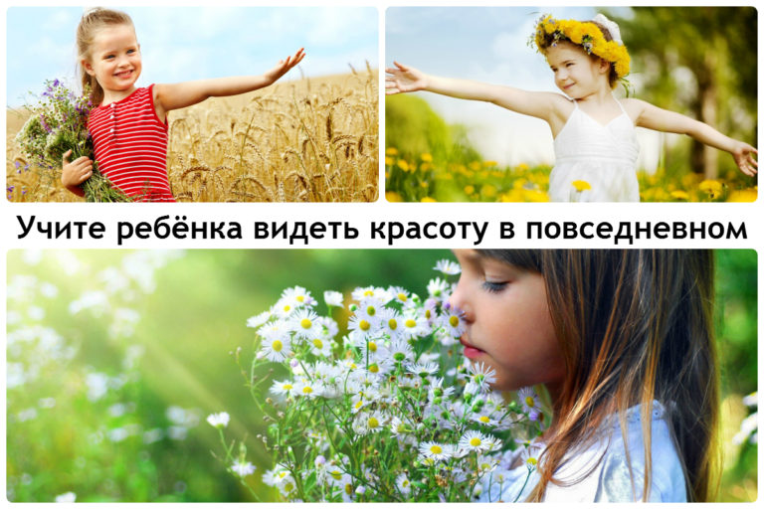  Средства и методы  Средства для формирования эстетического вкуса используют, комбинируя, на протяжении всего этапа обучения и воспитания. Все они являются неотъемлемой частью жизни любого человека. К ним относятся такие виды эстетического воздействия:  - Природа;  - Художественная литература;  - Театр;  - Кино;  - Изобразительная культура;  - Музыка;  - Трудовая деятельность;  - Межличностные отношения.  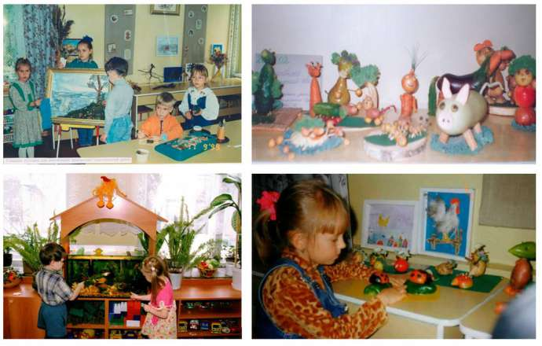 |  | Личный пример  Все, кто интересуется вопросами саморазвития и воспитания, знают, что личный пример является главным методом воздействия на ребенка. При этом важная роль в этом вопросе отводится семье: ни одно учебное или воспитательное занятие не заменит этого естественного метода воздействия.  Развитие ребенка проходит в социуме. Длительное время для малыша этим социумом является семья. Там, основываясь на неосознанном подражании, у ребенка закладывается прочный фундамент представлений о нравственной и эстетической позиции.  Родители могут тщательно готовиться к лекциям о том, что нужно быть аккуратным. Но если они не соблюдают сами свои установки, проявляя неряшливость в быту, вряд ли их старания будут оценены отпрыском по достоинству.  Беседы, лекции, тренинги  Из трех рассматриваемых методов самым эффективным является последний. Мы уже упоминали о том, что одна из важных составляющих эстетического воспитания – внедрения полученных знаний и умений в повседневную жизнь.  Тренинги являются своеобразной «тренировкой», на которой можно «отточить» свои знания, рассматривая и анализируя произведения искусства, проводя дискуссии по просмотренному фильму и т. д.
Экскурсии, посещение театров, музеев, выставочных залов  Метод получения необходимых эстетических знаний и впечатлений. С их помощью дети познают красоту не только музейных экспонатов или памятников архитектуры, но и учатся распознавать окружающую естественную красоту.  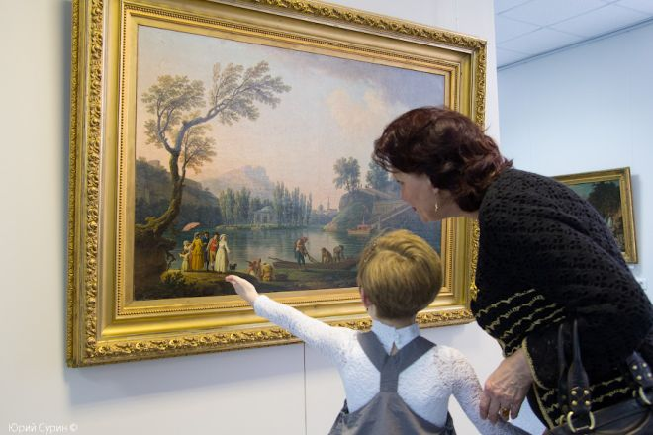  Создание предметов искусства  Данный метод позволяет проявить творческие способности через призму полученных знаний, ведь создание произведений искусства – процесс всегда индивидуальный, творчески неповторимый.  Рождение эстетически значимой вещи может быть связано как с трудовой, так и с интеллектуальной деятельностью. В этом случае не имеет значения направление. Ребенок может ухаживать за растениями, рисовать картины, сочинять стихи или создавать макеты для учебных занятий. В любом случае подобные самостоятельные проявления, основанные на теоретических знаниях и небольшом практическом опыте, позволят развивающейся личности выразить свой, индивидуальный эстетический потенциал. |  | 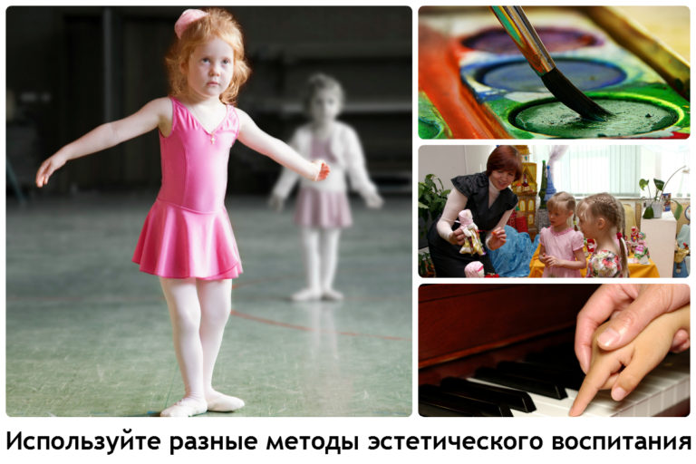  Для развития эстетического вкуса ребенка окружают красивыми вещами, которые всегда аккуратно размещены в комнате (кабинете, классе). Не менее важны ощущения психологического комфорта и взаимоотношения взрослых членов семьи (педагогов в школе, воспитателей в детском саду).  Перечислим обязательные требования, которые должны быть соблюдены при оформлении интерьера для развития эстетического вкуса у ребенка:  Предметы, окружающие малыша, должны быть функциональными. Их размещение нужно отрегулировать их сферой применения и частотой использования.  - Вещи – находиться на своих местах, быть чистыми.  - Цветовое оформление – соответствовать возрастным особенностям, склонностям и полу ребенку. При этом важно соблюдать гармонию красок в оформлении помещения и в цветовом решении мебели и предметов интерьера.  - Обязательное наличие произведений искусства в виде картин, панно, статуэток, декоративных изделий из дерева, пластика или сухих растений. |  | 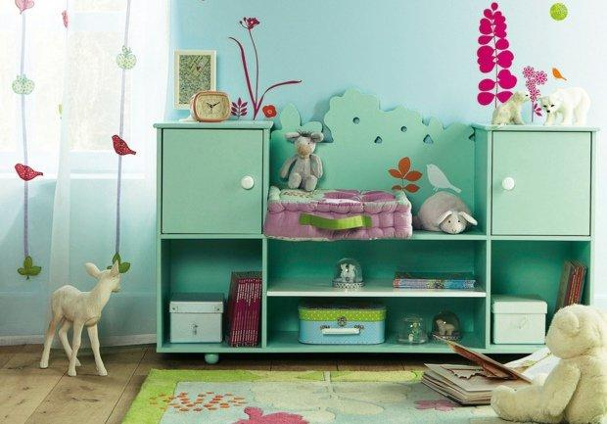  Музыка должна звучать как можно чаще. В периоды домашнего отдыха, праздников, учебных или воспитательных мероприятий музыкальное сопровождение является неотъемлемой частью развития эстетических качеств личности. На ранних этапах развития ребенка рекомендуется использовать произведения классической музыки или звуки природы.  Природа – лучший учитель, который научит видеть и наслаждаться прекрасным. Она воспитывает собой, демонстрируя естественную красоту и гармонию. Поэтому важно организовывать регулярные походы, экскурсии или обычные пешие прогулки.  Длительное нахождение на свежем воздухе не только укрепит здоровье малышей, но и научит восхищаться обыденными вещами. Смены времен года позволят увидеть разнообразие красок увядания и воскрешение живого, проследить закономерности жизненного процесса, научиться ценить и оберегать естественные богатства животного и растительного мира.  